МІНІСТЕРСТВО ОСВІТИ ТА НАУКИ УКРАЇНИ
ЧЕРКАСЬКИЙ ДЕРЖАВНИЙ БІЗНЕС-КОЛЕДЖ

Кафедра комп’ютерної інженерії та інформаційних технологій
Відділення інженерії програмного забезпечення

Звіт з теми № 3
з курсу «Тренінг-курс з основ програмування»

Завалій Іван Денисович
ПІБ студента

студента групи 2П-23
номер у списку підгрупи _5_
Викладач Марченко С. В.

Черкаси-2025

1) Аналіз постановки задачі

Передумови:
· Є купа шкарпеток, що складається з n шкарпеток різного кольору та розміру.
· Шкарпетки можуть бути однаковими за кольором і розміром, що дозволяє утворити пару.
· Мета — знайти максимальну кількість пар шкарпеток.

Постумови:
· Всі можливі пари знайдено та відібрано.
· У купі залишаються лише непарні шкарпетки (якщо вони є).
· Кількість утворених пар збережена для підрахунку.

Лістинг 1.1 псевдокод
#отримання списку шкарпеток
get_pile_socks():
pile[] = Get.Pile()
return pile
#Пошук пар шкарпеток
find_pairs(pile):
pairs = 0
frequency = new dictionary()
for sock in pile:
if sock in frequensy:
frequensy[sock] += 1
else:
frequensy[sock] = 1
for color in frequency:
number_of_pairs = 0
if frequensy[color] % 2 == 0:
number_of_pairs = frequensy[color] / 2
else:
number_of_pairs = (frequensy[color] - 1) / 2
pairs += number_of_pairs
return pairs
#Виведення кількості пар шкарпеток
output_the_result(pairs):
print(f"Number of pairs found: {pairs}")
#Початок підбору пар
start_of_matchmaking():
pile = get_pile_socks()
pairs = find_pairs(pile)
output_the_result(pairs)

2) Задачі з прийняттям рішень

Задача №2
В коробці знаходиться 40 печив, а виробник стверджує, що їх поживна цінність складає 300 кал. Напишіть програму, яка буде приймати на вхід кількість з’їденого печива, а виводити кількість спожитих калорій. Врахуйте поведінку програми, коли введено число не з діапазону 1-40.
Лістинг 2.1
cookies = int(input("Скільки з’їденого печива?: "))

if cookies >= 1 and cookies <= 40:
print(f"кількість спожитих калорій - {cookies * 300} кал")
else:
print("Помилка вхідних данних")

Задача №10
Наступна таблиця перелічує рівні гучності в децибелах для кількох поширених шумів.
Шум | Гучність (дБ, децибели)
Відбійний молоток | 130
Бензинова газонокосарка | 106
Будильник | 70
Тиха кімната | 40
Напишіть програму, яка зчитує рівень шуму в децибелах від користувача. Якщо користувач вводить рівень шуму, що збігається з табличним значенням, виведіть повідомлення, яке містить лише тип шуму. Якщо користувач вводить кількість децибелів, яка знаходиться в проміжку між шумами, програма повідомлятиме, між якими шумами розташовується даний рівень шуму. Забезпечте коректну роботу програми при значеннях, нижчих за найтихіший шум, та значеннях, що перевищують найгучніший шум з таблиці.
Лістинг 2.2
class noise_levels():
jackhammer = 130
petrol_lawnmower = 106
alarm_clock = 70
quiet_room = 40

noise_level = int(input("Введіть рівень шуму (Дб): "))

if noise_level >= noise_levels.jackhammer:
print("Шум голосніший за відбійний молоток")
elif noise_level == noise_levels.jackhammer:
print("Шум рівня відбійного молотка")
elif noise_level <= noise_levels.jackhammer and noise_level >= noise_levels.petrol_lawnmower:
print("Шум між відбійним молотком та газонокосаркою")
elif noise_level == noise_levels.petrol_lawnmower:
print("Шум рівня газонокосарки")
elif noise_level <= noise_levels.petrol_lawnmower and noise_level >= noise_levels.alarm_clock:
print("Шум між газонокосаркою та будилькином")
elif noise_level == noise_levels.alarm_clock:
print("Шум рівня будильника")
elif noise_level <= noise_levels.alarm_clock and noise_level >= noise_levels.quiet_room:
print("Шум між будильником та тихою кімнатою")
elif noise_level == noise_levels.quiet_room:
print("Шум рівня тихої кімнати")
elif noise_level <= noise_levels.quiet_room:
print("Шум нижче тихої кімнати")
elif noise_level < 0:
print("Помилка вхідних даних")

Задача №12
Напишіть програму, яка обчислює індекс маси тіла (ІМТ) для особи. Спочатку додаток має зчитувати зріст та масу користувача. Для обчислення ІМТ використовується одна з 2 формул відповідно до обраних користувачем одиниць вимірювання. Якщо зріст вимірюється в дюймах, а маса – у фунтах, ІМТ визначається так:
Для метрів та кілограмів ІМТ виражається відношенням: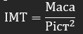
Калькулятор доречний для людей, старших за 19 років. Якщо вік недостатній, програма має вивести повідомлення про це та завершити виконання. При коректно введених даних програма повинна виводити відповідне значення ІМТ та діагноз, заснований на таблиці:
Діагноз | Чоловічий ІМТ | Жіночий ІМТ
Нестача маси | Нижче 20 | Нижче 19
Нормальна маса | 20-25 | 19-24
Надмірна маса | 26-30 | 25-30
Ожиріння | 31-40 | 31-40
Тяжке ожиріння | Більше за 40 | Більше за 40
Лістинг 2.3
measurement_system = input("Система вимірювання (метри та кілограми(1) або дюйми та фунти(2)): ")
if measurement_system == "1":
measurement_system = True
elif measurement_system == "2":
measurement_system = False
else:
print("Помилка вхідних даних")
exit()

gender = input("Ваша стать (\"m\" або \"w\"): ")
if gender != "m" and gender != "w":
print("Помилка вхідних даних")
exit()

age = int(input("Ваш вік: "))
if age < 20:
print("Калькулятор доречний для людей, старших за 19 років.")
exit()

mass = int(input("Ваша маса: "))
height = float(input("Ваш ріст: "))

if measurement_system:
index = mass / math.pow(height, 2)
else:
index = 703 * mass / math.pow(height, 2)

if (gender == "m" and index < 20) or (gender == "w" and index < 19):
print(f"Коеф. - {index}: Нестача маси")
elif (gender == "m" and index >= 20 and index <= 25) or (gender == "w" and index >= 19 and index <= 24):
print(f"Коеф. - {index}: Нормальна маса")
elif (gender == "m" and index >= 26 and index <= 30) or (gender == "w" and index >= 25 and index <= 30):
print(f"Коеф. - {index}: Надмірна маса")
elif index >= 31 and index <= 40:
print(f"Коеф. - {index}: Ожиріння")
elif index > 40:
print(f"Коеф. - {index}: Тяжке ожиріння")

Завдання №20
Мобільний оператор пропонує три інтернет-тарифи для населення:
Тариф 1000 | 1000 Мб на місяць за 20 грн, позатарифно: 1Мб = 0.05 грн.
Тариф 2000 | 2000 Мб на місяць за 35 грн, позатарифно: 1Мб = 0.04 грн.
Тариф 5000 | 5000 Мб на місяць за 85 грн., позатарифно: 1 Мб = 0.02 грн.
Напишіть програму, яка повинна отримувати цифру-тариф та кількість витрачених мегабайтів, а виводити підсумковий рахунок за місяць. Якщо використовується тариф 1000 або 2000, виведіть додатково інформацію про те, скільки б платили користувачі, якби перейшли на більш дорогий тариф.
Лістинг 2.4
tariff = input("Введіть ваш номер тарифа: ")
if tariff != "1000" and tariff != "2000" and tariff != "5000":
print("Помилка вхідних даних")
exit()
mbytes = int(input("Скільки Мб витрачено за місяць?: "))

if tariff == "1000":
extra_text = ("\nАле якби ви підключили тариф 5000 ви могли б платити 85 грн за 5000 Мб в міцяць\n"
"та позатарифна плата становила б за 1 Мб - 0.02 грн")
coef = 0.05
month_price = 20
elif tariff == "2000":
extra_text = ("\nАле якби ви підключили тариф 5000 ви могли б платити 85 грн за 5000 Мб в міцяць\n"
"та позатарифна плата становила б за 1 Мб - 0.02 грн")
coef = 0.04
month_price = 35
else:
extra_text = ""
coef = 0.02
month_price = 85

if mbytes > int(tariff):
expense = (mbytes - int(tariff)) * coef + month_price
else:
expense = month_price

print(f"Ваш рахунок за місяць - {expense}грн{extra_text}")

3) Задачі з циклічним повторенням
Завдання №6
Значення π можна наближено обчислити з наступного нескінченного ряду:
Напишіть програму, яка виведе 50 наближень для π. Перше наближення має використовувати лише перший доданок рядку, а кожне наступне додавати в суму ще один доданок з ряду.
Лістинг 3.1
pi = 3
sign = 1

for i in range(50):
if i > 0:
term = 4 / ((2 * i) * (2 * i + 1) * (2 * i + 2))
pi += sign * term
sign *= -1

print(f"Наближення {i + 1}: {pi}")

Завдання №8
Оцінка студента за проходження курсу обчислюється як сума, 30% якої складають оцінки за практичні заняття (максимум 10 балів), а 70% - за екзамен (максимум 10 балів), якщо обидва бали перевищують або рівні 5. Інакше обирається мінімальна з отриманих. Напишіть програму, яка буде неперервно зчитувати пару оцінок (за практичні та екзамен), а потім виводитиме остаточну оцінку, поки не буде введено -1. Перед завершенням програма має вивести середню оцінку по групі.
Лістинг 3.2
total_score = 0
count = 0

while True:
practice = float(input("Введіть оцінку за практичні заняття (-1 для завершення): "))
if practice == -1:
break
exam = float(input("Введіть оцінку за екзамен (-1 для завершення): "))
if exam == -1:
break

if 0 <= practice <= 10 and 0 <= exam <= 10:
if practice >= 5 and exam >= 5:
final_score = practice * 0.3 + exam * 0.7
else:
final_score = min(practice, exam)

print(f"Остаточна оцінка: {final_score}")
total_score += final_score
count += 1
else:
print("Помилка вхідних даних")

average_score = total_score / count
print(f"Середня оцінка по групі: {average_score}")

Завдання №10
Автентичність пристрою можна перевірити за допомогою отриманої з IMEI цифри Луна, порівнявши її з цифрою виробниками. Отримати цифру Луна можна таким чином:
1) Додати 14 цифр ІМЕІ так, що цифри на парних позиціях подвоюються при входженні в суму (якщо утворюється дворозрядне число, треба додати його розряди), а на непарних – залишаються з тим же значенням. Наприклад, для ІМЕІ 357683036257378
2) Якщо останній розряд суми дорівнює 0, це і є цифра Луна. Інакше потрібно відняти отримане значення від 10.
3+(2×5)+7+(2×6)+8+(2×3)+0+(2×3)+6+(2×2)+5+(2×7)+3+(2×7)=
=3+(1+0)+7+(1+2)+8+(6)+0+6+6+(4)+5+(1+4)+3+(1+4)=68.
Звідси, цифра Луна – 10-8=2. Перевірте введений з клавіатури ІМЕІ, який закінчується на 6, на відповідність цифрі Луна.
Лістинг 3.3
imei = input("Введіть IMEI: ")
if len(imei) != 15 or imei.isdigit() == False:
print("Помилка вхідних даних")
exit()

total = 0
for i, digit in enumerate(imei[:-1]):
num = int(digit)
if i % 2 == 1:
num *= 2
if num > 9:
num = num // 10 + num % 10
total += num

expected_luhn_digit = (10 - (total % 10)) % 10
actual_luhn_digit = int(imei[-1])

if expected_luhn_digit == actual_luhn_digit:
print("IMEI коректний")
else:
print("IMEI некоректний")

Завдання №14
Ви придбали ноутбук у кредит за 20 000 грн за наступних умов: без передоплати, процент кредиту – 18% на рік (1,5% за місяць), щомісячна плата 1000 грн. Частина щомісячної плати йде на покриття відсотка. За перший місяць це 1,5*200 = 300 грн, за наступний – 1,5*193 = 289,5 грн і т. д. Напишіть програму, яка обчислить, скільки місяців доведеться виплачувати кредит. Останній платіж може бути менше 1000 грн., проте не забувайте про процент.
Лістинг 3.4
price = 20000
procent = 0.015
month_payment = 1000

months = 0
while price > 0:
interest = price * procent

if price + interest <= month_payment:
price += interest
months += 1
break

price += interest - month_payment
months += 1

print(f"Кредит буде виплачено за {months} місяців.")

4) Дизайн тестів. Еквівалентне розбиття та аналіз граничних значень

№ | Категорія товару | Довжина допису | Наявність фото | Кількість активних оголошень | Очікуваний результат
1 | Допустима | 10 (короткий) | Є фото | 5 (допустимо) | Відхилено (занадто короткий опис)
2 | Допустима | 50 (оптимальний) | Є фото | 5 (допустимо) | Оголошення прийнято
3 | Допустима | 250 (надто довгий) | Є фото | 5 (допустимо) | Відхилено (занадто довгий опис)
4 | Допустима | 50 (оптимальний) | Немає фото | 5 (допустимо) | Відхилено (немає фото)
5 | Допустима | 50 (оптимальний) | Є фото | 12 (обмеження) | Відхилено (перевищено ліміт активних оголошень)
6 | Обмежена | 50 (оптимальний) | Є фото | 5 (допустимо) | Потрібна перевірка
7 | Обмежена | 50 (оптимальний) | Немає фото | 5 (допустимо) | Відхилено (немає фото)
8 | Заборонена | 50 (оптимальний) | Є фото | 5 (допустимо) | Відхилено (заборонена категорія)
9 | Допустима | 19 (граничне значення, короткий) | Є фото | 5 (допустимо) | Відхилено (занадто короткий опис)
10 | Допустима | 20 (граничне значення, мінімально допустимий) | Є фото | 5 (допустимо) | Оголошення прийнято
11 | Допустима | 200 (граничне значення, максимально допустимий) | Є фото | 5 (допустимо) | Оголошення прийнято
12 | Допустима | 201 (граничне значення, надто довгий) | Є фото | 5 (допустимо) | Відхилено (занадто довгий опис)
13 | Обмежена | 50 (оптимальний) | Є фото | 11 (обмеження) | Відхилено (перевищено ліміт активних оголошень)
14 | Заборонена | 10 (короткий) | Немає фото | 0 (допустимо) | Відхилено (заборонена категорія)
15 | Допустима | 50 (оптимальний) | Є фото | 0 (допустимо) | Оголошення прийнято

5) Дизайн тестів. Таблиця прийняття рішень
Таблиця прийняття рішень
Умова | Опис | Результат дії | Додаткові умови | Дії
Користувач не заходив 12 місяців | Перевіряється остання активність користувача | Надіслати попередження | - | Відправка повідомлення про попередження
Користувач не заходив 18 місяців | Перевіряється остання активність користувача | Тимчасове заморожування облікового запису | - | Заблокувати доступ до облікового запису
Користувач не заходив 24 місяці | Перевіряється остання активність користувача | Видалити обліковий запис | Баланс рахунку = 0 | Видалити обліковий запис
Користувач не заходив 24 місяці | Перевіряється остання активність користувача | Відміна видалення | Баланс рахунку > 0 | Повідомлення про неможливість видалення через наявний баланс

Тестові сценарії

№ | Умови тестування | Вхідні дані | Очікуваний результат
1 | Користувач не заходив 12 місяців | Дата останнього входу → 12 місяців тому | Надіслано попередження про неактивність
2 | Користувач не заходив 18 місяців | Дата останнього входу → 18 місяців тому | Обліковий запис заморожено
3 | Користувач не заходив 24 місяці, баланс = 0 | Дата останнього входу → 24 місяці тому, баланс = 0 | Обліковий запис видалено
4 | Користувач не заходив 24 місяці, баланс > 0 | Дата останнього входу → 24 місяці тому, баланс = 100 грн | Відмова у видаленні, надіслано повідомлення про наявний баланс
5 | Користувач заходив після отримання попередження | Дата останнього входу → 12 місяців, але новий вхід виконано | Обліковий запис залишається активним, попередження скасовується
6 | Користувач заходив після замороження | Дата останнього входу → 18 місяців, але новий вхід виконано | Обліковий запис активовано
7 | Користувач заходив після 24 місяців, але з балансом | Дата останнього входу → 24 місяці тому, баланс > 0, новий вхід виконано | Обліковий запис активовано, видалення скасовано

6) Тестування засобами unittest

- Ознайомлення з unittest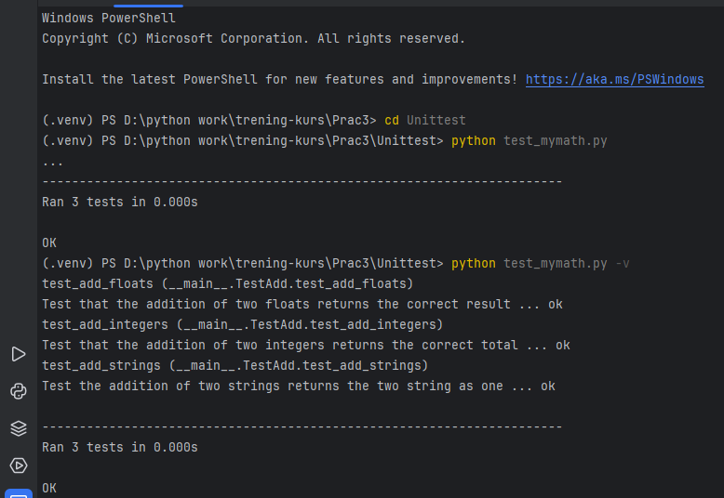
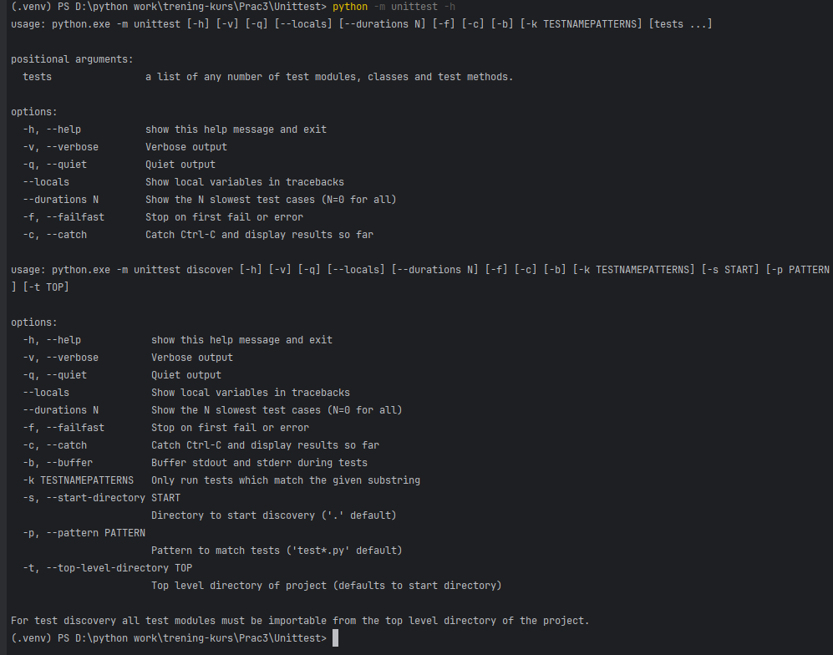
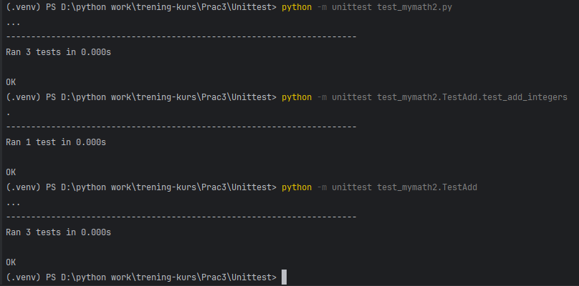

- Більш складні тести (в мене не вийшло виконати тести коректно тому ось звіт про помилки)
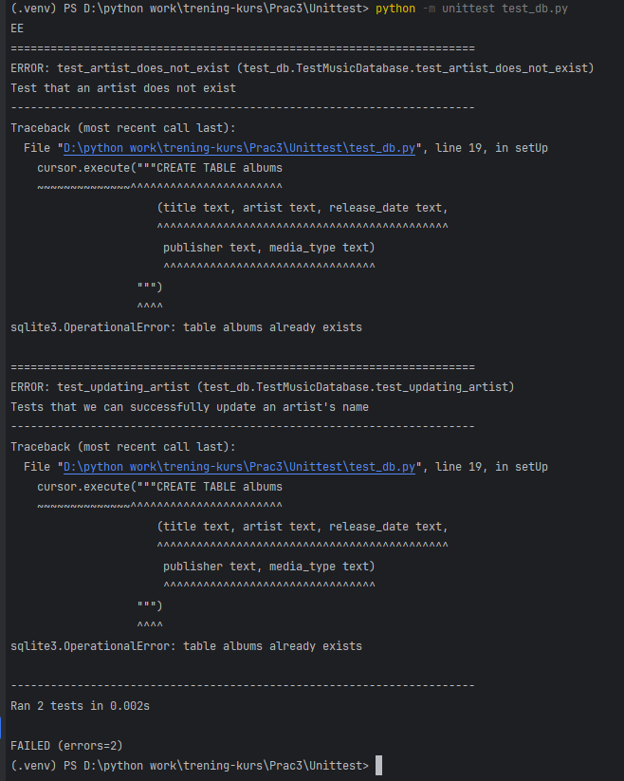
- Створення тестових наборів
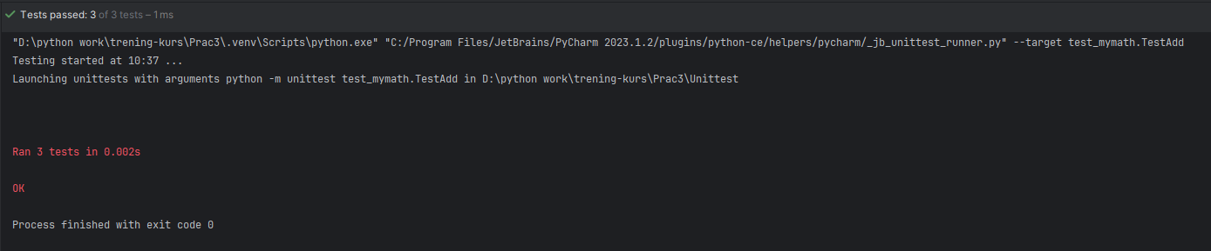

- Пропуск тестів
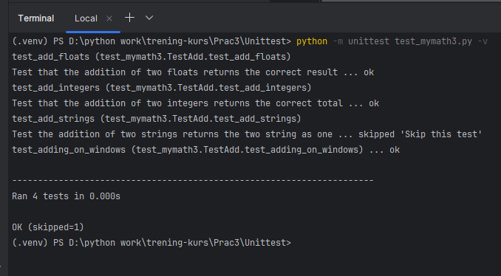

- Взаємодія з doctest
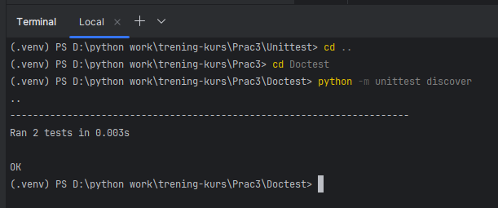

Проект з усіма файлами є в папці

